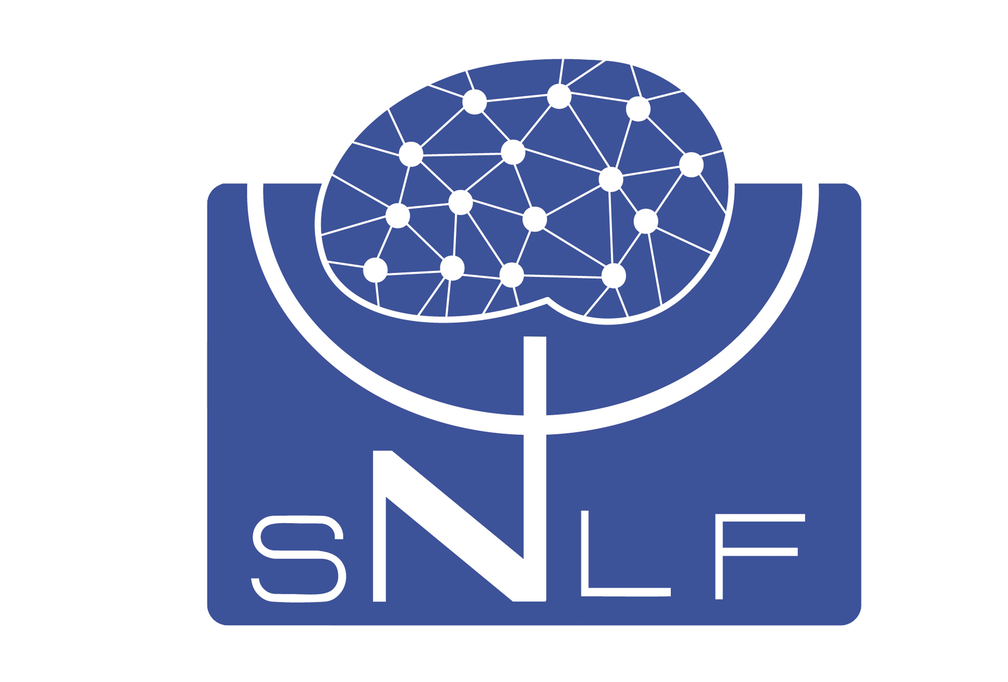
Societe de Neuropsychologie
de
Langue Française

Bulletin d’adhésion

Nom : ………………………………………………………………………………………….................
Prénom : ………………………………………………………………………………………………….
Date de naissance : ……………………………………………………………………………………
Adresse personnelle : ………………………………………………………………………………….
Diplômes obtenus : …………………………………………………………………………………….
Début du travail en neuropsychologie : ………………………………………………………………
Activité professionnelle :
Fonction : ………………………………………………………………………………………....
Population : …………………………………………………………………………………………
Discipline / Champ d’expertise : …………………………………………………………………
……………………………………………………………………………………………………….
Adresse professionnelle complète :
…………………………………………………………………………………….……………………….
…………………………………………………………………………………….……………………….
……………………………………………………………………………………………………………..
Téléphone : ……………………………………………………………………………………………….
E-mail : ……………………………………………………………………………………………………

Je souhaite adhérer en tant que membre : □ SENIOR □ JUNIOR

J’accepte que ces informations soient enregistrées dans la base de données des membres de la SNLF ; ces informations seront utilisées à des fins de communication des manifestations et activités de la SNLF : □ OUI □ NON

